河畔花园社区党委组织观看

廉政警示教育片《八小时之外》

河畔花园社区党委
（2022年8月31日）

为进一步警示“八小时之外”的廉政风险，引导社区党员干部自觉净化“生活圈”，保持清正廉洁本色。8月31日，河畔花园社区组织观看廉政警示教育片《八小时之外》。
片讲述了两名腐败堕落的落马厅官在八小时之外理想信念缺失、思想防线崩塌，在金钱、权力的诱惑下最终走上违法乱纪的犯罪道路，给家庭造成巨大伤害，给自己带来牢狱之灾的详细经过。通过有声有像的视频资源，为社区全体党员干部上了一堂直击人性、发人深省的警示教育课，大家纷纷表示将深刻汲取反面典型教训，以案为鉴，警钟长鸣，全面检视自我、反思自我、警醒自我，严格遵守纪律规矩和社区各项规章制度，时刻绷紧纪律规矩这根弦，自觉约束“八小时之外”的言行，全方位守住做人、处事、用权、交友的底线，守住正确的人生观、价值观、世界观。
通过观看警示教育片，增强了社区全体党员干部的责任意识和纪律意识，达到了“以警促学、以警促查、以警促改”的目的。切实筑牢拒腐防变的思想堤坝。

影像资料：

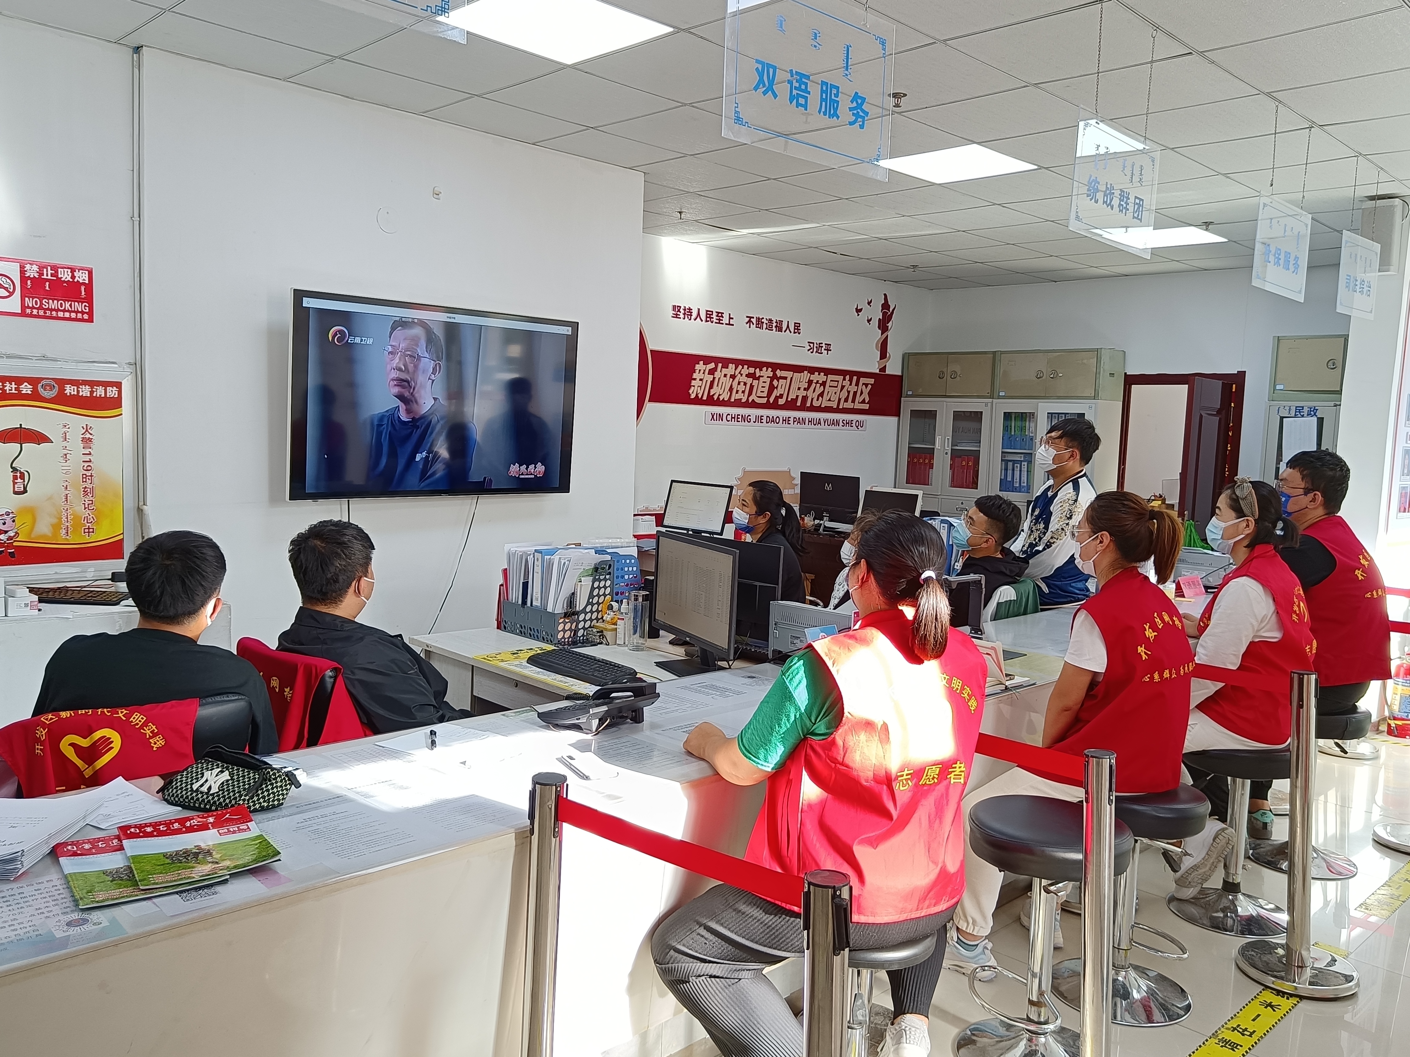
图一：全体社区干部观看廉政警示教育片《八小时之外》

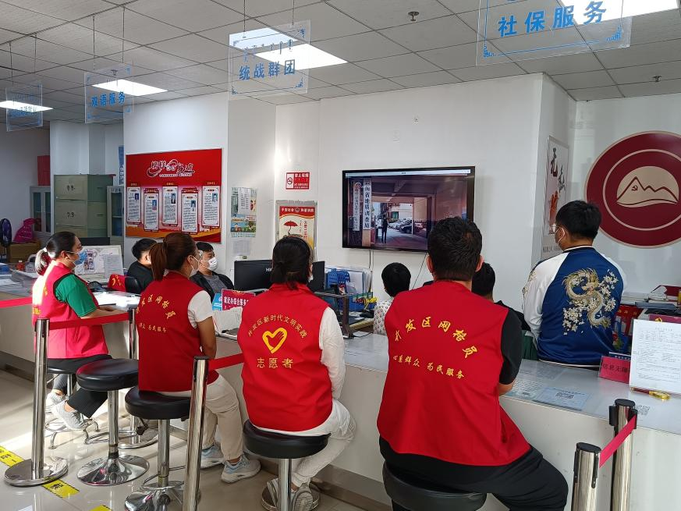
图二：全体社区干部观看廉政警示教育片《八小时之外》

